Priedėlis Nr. 1
            - Gręžinio paviljono techniniai reikalavimai
Antžeminis statinys gręžinio apsaugai, pagamintas naudojant “sandwich” tipo konstrukcijas, susidedančias iš cinkuoto aliuminio lakštų su ekstrūdinio polistireno porėtu sluoksniu viduje. sumontuojama ant paruošto žvyruoto paviršiaus. Viršus funkcionuoja kaip durys ir yra su dviem amortizatoriais, užtikrinančiais lengvą visos priekinės dalies atidarymą, kas sudaro puikias sąlygas aptarnavimui: yra pakankamai vietos įrangos patikrinimui ir priežiūrai.
Gręžinio statinio plotis 1750 mm
Gręžinio statinio ilgis 2750 mm
Gręžinio statinio aukštis 1750 mm
Gręžinio plokštės storis nemažiau kaip 50 mm
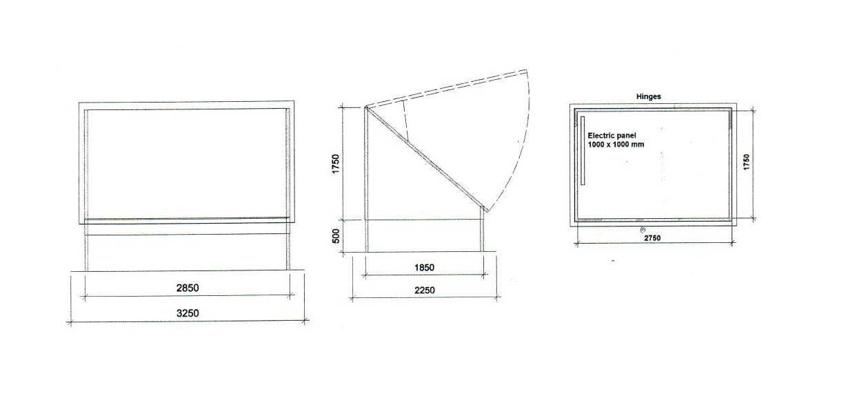

            - GRĘŽINUOSE MONTUOJAMŲ SIURBLIŲ TECHNINIAI REIKALAVIMAI

  - Panardinamas gręžinio Nr. 13D siurblys Kleboniškio vandenvietėje
Gamintojas, modelis (įrašo tiekėjas) _________________________________
Eil.Nr. | Rodiklis | Reikalaujama rodiklio reikšmė | Konkretūs duomenys | Nurodomas dokumento pavadinimas, puslapio numeris ir/ar tiksli nuoroda į internetinį puslapį (jei ten galima rasti informaciją be papildomų paieškų)
1 | Gamintojas, modelis | Nurodyti produkto gamintoją, kilmės šalį ir tikslų modelį
2 | Bendrieji duomenys | Darbo aplinka – geriamas vanduo, temperatūra iki 40 Cº
3 | Siurblio charakteristikos | - Pakėlimo aukštis darbo taške 55 - 60 m
3 | Siurblio charakteristikos | - Siurblio našumas darbo taške 55 - 60 m³/h
3 | Siurblio charakteristikos | - Hidraulinis siurblio efektyvumas darbo taške ≥ 82.7%
4 | Reikalavimai siurblio konstrukcijai | - Korpusas, darbo kameros, darbo ratai, atbulinis vožtuvas ir filtras turi būti pagaminti iš nerūdijančio plieno markės ne žemesnės nei EN 1.4408 (AISI 316)
4 | Reikalavimai siurblio konstrukcijai | - Velenas turi būti pagaminti iš nerūdijančio plieno markės ne žemesnės nei EN 1.4408 (AISI 316)
4 | Reikalavimai siurblio konstrukcijai | - Turi turėti integruotą atbulinį vožtuvą
4 | Reikalavimai siurblio konstrukcijai | - Turi turėti filtrą siurblio pasiurbime
4 | Reikalavimai siurblio konstrukcijai | - Turi turėti daugiakampes įvores su kanalais smėliui praeiti
4 | Reikalavimai siurblio konstrukcijai | - Turi turėti guolį blokuojantį veleno vertikalų judėjimą
4 | Reikalavimai siurblio konstrukcijai | - Turi turėti dėvimuosius žiedus kiekvienam darbo ratui
4 | Reikalavimai siurblio konstrukcijai | - Siurblio, variklio skersmuo – 6 coliai
4 | Reikalavimai siurblio konstrukcijai | - Siurblio išvadas – flanšo dydis Dn100 mm (EN1092). Flanšas, PN16, skylių, atstumas tarp skylių ašių – Dn180 mm., turi būti pagaminti iš nerūdijančio plieno markės ne žemesnės nei EN 1.4408 (AISI 316)
5 | Reikalavimai elektros varikliui | - Variklio galia P2 ne mažiau nei 11 kW
5 | Reikalavimai elektros varikliui | - Dažnis - 100 Hz
5 | Reikalavimai elektros varikliui | - Įtampa - 400 V, 3 fazės
5 | Reikalavimai elektros varikliui | - Variklio sūkių skaičius ≤ 3000 aps/min
5 | Reikalavimai elektros varikliui | - Variklio paleidimas – per DK
5 | Reikalavimai elektros varikliui | - Leistinas įsijungimų skaičius ≥ 20 1/h
5 | Reikalavimai elektros varikliui | - Siurblio kabelio ilgis turi būti ne mažesnis kaip 55 m. Siurblys turi būti pristatytas su prijungtu kabeliu, kabelis su nerūdijančio plieno apsauga per visą siurblio korpusą
5 | Reikalavimai elektros varikliui | - Variklio korpusas turi būti pagamintas iš ne žemesnės klasės nerūdijančio plieno nei EN 1.4408 (AISI 316)
5 | Reikalavimai elektros varikliui | - Variklis turi būti su smėlio gaubtu, vandeniu tepamais slydimo guoliais ir išsiplėtimo diafragma
5 | Reikalavimai elektros varikliui | - Statoriaus apvijos turi būti izoliuotos PE/PA
5 | Reikalavimai elektros varikliui | - Siurblio variklis turi būti PM tipo (arba lygiavertis) su siurblių gamintojo integruotu temperatūriniu jutikliu (PT100) ir jo antriniu prietaisu.
5 | Reikalavimai elektros varikliui | - Apsaugos klasė ne žemesnė kaip IP68
6 | Garantijos | Garantinis laikotarpis turi būti ne trumpesnis kaip 24 mėnesių nuo Prekės pristatymo dienos
7 | Kiti reikalavimai | - Siurbliai turi būti pagaminti laikantis ISO 9001 reikalavimų (pateikti sertifikato kopiją)
7 | Kiti reikalavimai | - Kartu su pasiūlymu pateikti siūlomų siurblių techninių duomenų lapus su darbinėmis kreivėmis (lietuvių kalba)

  - Panardinamas gręžinio Nr. 14D siurblys Kleboniškio vandenvietėje
Gamintojas, modelis (įrašo tiekėjas) _________________________________
Eil.Nr. | Rodiklis | Reikalaujama rodiklio reikšmė | Konkretūs duomenys | Nurodomas dokumento pavadinimas, puslapio numeris ir/ar tiksli nuoroda į internetinį puslapį (jei ten galima rasti informaciją be papildomų paieškų)
1 | Gamintojas, modelis | Nurodyti produkto gamintoją, kilmės šalį ir tikslų modelį
2 | Bendrieji duomenys | Darbo aplinka – geriamas vanduo, temperatūra iki 40 Cº
3 | Siurblio charakteristikos | - Pakėlimo aukštis darbo taške 40 - 50 m
3 | Siurblio charakteristikos | - Siurblio našumas darbo taške 50 - 60 m³/h
3 | Siurblio charakteristikos | - Hidraulinis siurblio efektyvumas darbo taške ≥ 73%
4 | Reikalavimai siurblio konstrukcijai | - Korpusas, darbo kameros, darbo ratai, atbulinis vožtuvas ir filtras turi būti pagaminti iš nerūdijančio plieno markės ne žemesnės nei EN 1.4408 (AISI 316)
4 | Reikalavimai siurblio konstrukcijai | - Velenas turi būti pagaminti iš nerūdijančio plieno markės ne žemesnės nei EN 1.4408 (AISI 316)
4 | Reikalavimai siurblio konstrukcijai | - Turi turėti integruotą atbulinį vožtuvą
4 | Reikalavimai siurblio konstrukcijai | - Turi turėti filtrą siurblio pasiurbime
4 | Reikalavimai siurblio konstrukcijai | - Turi turėti daugiakampes įvores su kanalais smėliui praeiti
4 | Reikalavimai siurblio konstrukcijai | - Turi turėti guolį blokuojantį veleno vertikalų judėjimą
4 | Reikalavimai siurblio konstrukcijai | - Turi turėti dėvimuosius žiedus kiekvienam darbo ratui
4 | Reikalavimai siurblio konstrukcijai | - Siurblio, variklio skersmuo – 6 coliai
4 | Reikalavimai siurblio konstrukcijai | - Siurblio išvadas – flanšo dydis Dn100 mm. Flanšas, PN16, skylių, atstumas tarp skylių ašių – Dn180 mm., turi būti pagaminti iš nerūdijančio plieno markės ne žemesnės nei EN 1.4408 (AISI 316)
5 | Reikalavimai elektros varikliui | - Variklio galia P2 ne mažiau nei 11 kW
5 | Reikalavimai elektros varikliui | - Dažnis - 100 Hz
5 | Reikalavimai elektros varikliui | - Įtampa - 400 V, 3 fazės
5 | Reikalavimai elektros varikliui | - Variklio sūkių skaičius ≤ 3000 aps/min
5 | Reikalavimai elektros varikliui | - Variklio paleidimas – per DK
5 | Reikalavimai elektros varikliui | - Leistinas įsijungimų skaičius ≥ 20 1/h
5 | Reikalavimai elektros varikliui | - Siurblio kabelio ilgis turi būti ne mažesnis kaip 55 m. Siurblys turi būti pristatytas su prijungtu kabeliu, kabelis su nerūdijančio plieno apsauga per visą siurblio korpusą
5 | Reikalavimai elektros varikliui | - Variklio korpusas turi būti pagamintas iš ne žemesnės klasės nerūdijančio plieno nei EN 1.4408 (AISI 316)
5 | Reikalavimai elektros varikliui | - Variklis turi būti su smėlio gaubtu, vandeniu tepamais slydimo guoliais ir išsiplėtimo diafragma
5 | Reikalavimai elektros varikliui | - Statoriaus apvijos turi būti izoliuotos PE/PA
5 | Reikalavimai elektros varikliui | - Siurblio variklis turi būti PM tipo (arba lygiavertis) su siurblių gamintojo integruotu temperatūriniu jutikliu (PT100) ir jo antriniu prietaisu.
5 | Reikalavimai elektros varikliui | - Apsaugos klasė ne žemesnė kaip IP68
6 | Garantijos | Garantinis laikotarpis turi būti ne trumpesnis kaip 24 mėnesių nuo Prekės pristatymo dienos
7 | Kiti reikalavimai | - Siurbliai turi būti pagaminti laikantis ISO 9001 reikalavimų (pateikti sertifikato kopiją)
7 | Kiti reikalavimai | - Kartu su pasiūlymu pateikti siūlomų siurblių techninių duomenų lapus su darbinėmis kreivėmis (lietuvių kalba)

  - Debitomačio techniniai reikalavimai
Gamintojas, modelis (įrašo tiekėjas) _________________________________
Eil.Nr. | Rodiklis | Reikalaujama rodiklio reikšmė | Konkretūs duomenys | Nurodomas dokumento pavadinimas, puslapio numeris ir/ar tiksli nuoroda į internetinį puslapį (jei ten galima rasti informaciją be papildomų paieškų)
 | Paskirtis | Vandens kiekio ir momentinio debito matavimas
 | Veikimo terpė | Geriamasis vanduo
 | Tipas | Elektromagnetinis
 | Dydis | Diametras -DN 100  Q4-200 m3/h
 | Pajungimas | Flanšinis DN100 pagal EN 1092 standartą
 | Slėgio klasė | PN 16
 | Antikorozinis padengimas | Vidinis padengimas EPDM
 | Apsaugos klasė | IP 67
 | Srauto jutiklis | Jutiklio matavimo elektrodai – nerūdijančio plieno lydinys Hastelloy C-276 arba lygiavertis
 | Elektrinė dalis | Maitinimas 230 V AC,  Išėjimo signalas:  - srovinis 4 - 20 mA, proporcingas debitui  - impulsinis, pratekėjusiam tūriui skaičiuoti  - turi būti integruotas modulis palaikantis Modbus RTU/ RS-485
 | Tikslumas | Matavimo paklaida: 0,2 % ± 1 mm/s
 | Keitiklis | - Trijų eilučių LCD displėjus ir klaviatūra.  - Su MID patikra: Q3/Q1 = 160; Q1-1,0 m3/h; Q2-1,6 m3/h; Q3-160 m3/h.  - Keitiklio aplinkos temperatūra nuo -20°C iki 50° C
 | Kita | Srauto jutiklio potencialų išlyginimas su vamzdynu realizuotas per integruotus PE elektrodus
 | Dokumentai | - Europos sąjungoje galiojantis higienos pažymėjimas (lietuvių kalba)  - Techninis aprašymas (lietuvių kalba)

Turi būti aiškiai nurodyta, kuriuose dokumentuose (ir kuriose konkrečiose vietose – puslapyje, pastraipoje, punkte ir t.t.) galima rasti reikalaujamas charakteristikas bei jas aiškiai pažymėti.
Turi būti aiškiai nurodyta, kuriuose dokumentuose (ir kuriose konkrečiose vietose – puslapyje, pastraipoje, punkte ir t.t.) galima rasti reikalaujamas charakteristikas bei jas aiškiai pažymėti.
Turi būti aiškiai nurodyta, kuriuose dokumentuose (ir kuriose konkrečiose vietose – puslapyje, pastraipoje, punkte ir t.t.) galima rasti reikalaujamas charakteristikas bei jas aiškiai pažymėti.

